«Число 5. Утро, день, вечер, ночь. Логическая задача»
Цели:
- Закреплять навыки счета в пределах пяти;
- Умение различать и называть части суток: утро, день, вечер, ночь;
- Выделять в предметах признаки сходства и объединять их по этому признаку;
- Продолжать учить называть числительные по порядку, указывая на предметы, относить последнее числительное ко всей пересчитанной группе;
- Учить отгадывать загадку на основе зрительно воспринимаемой информации, понимать поэтические сравнения, лежащие в основе загадки..
Материалы и оборудование: карандаши, фломастеры.
Ход ОД
- Игра «Слушай, считай, делай».
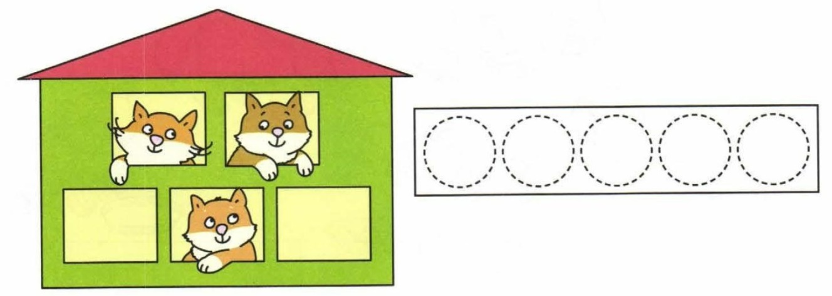
- Прочитайте ребенку стихотворение.
Один, два, три, четыре, пять.
Начинаем мы считать!
Сколько пальцев на руке?
Сколько зайцев на катке?
Сколько в домике окошек?
А в окошке сколько кошек?
Один, два, три, четыре, пять.
Все мы можем сосчитать!
- Вопросы и задание
- Посчитай и скажи, сколько пальцев на руке? (Пять.)
- Сколько в домике окошек? (Пять.)
- В окошках сколько кошек? (Три.)
- Обведи по точкам кружков столько, сколько кошек в окошках.
- Игра «Закончи предложение».
- Предложите ребенку закончить предложения.
Завтракаем мы утром, а ужинаем… (вечером).
Спим мы ночью, а делаем зарядку… (утром).
Делаем зарядку мы утром, а обедаем… (днем).
Солнышко светит днем, а луна… (ночью).
- Игра «Посмотри и назови»
Предложите ребенку рассмотреть рисунки и сказать, какие части суток на них изображены. (Утро, день, вечер, ночь.)

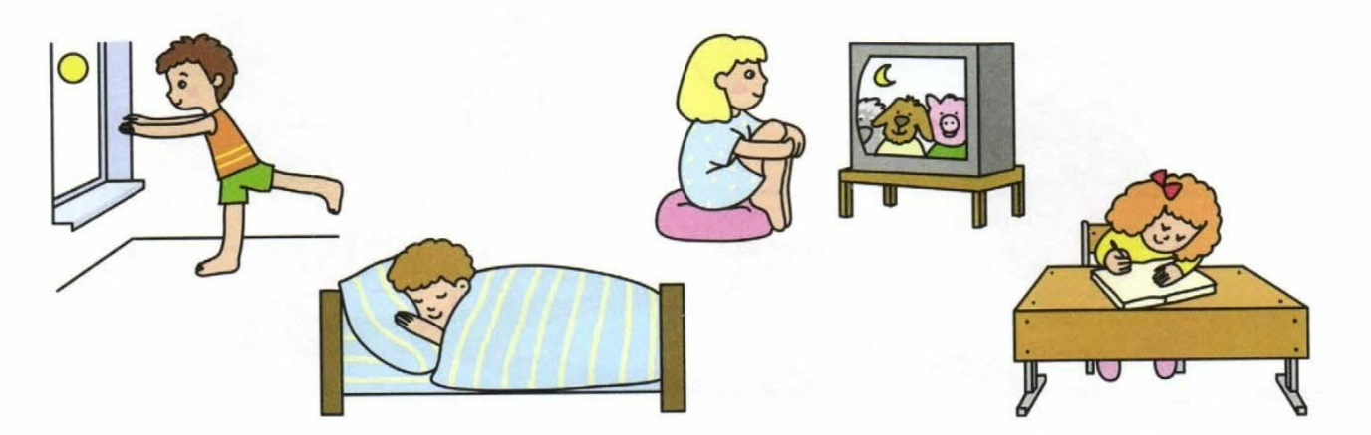
- Физкультминутка «Пальчики».
Пальчики уснули,
В кулачок свернулись.
Один!
Два!
Три!
Четыре!
Пять!
Захотели поиграть!
На счет 1, 2, 3, 4, 5 пальцы поочередно разжимать из кулачка.
На слова «захотели поиграть» пальцы свободно двигаются.
Физкультминутки снимают напряжение мышц, вызванное неподвижным состоянием ребенка, переключают внимание с одной деятельности на другую, успокаивают нервную систему и восстанавливают работоспособность малыша.
- Игра «Подбери пару»
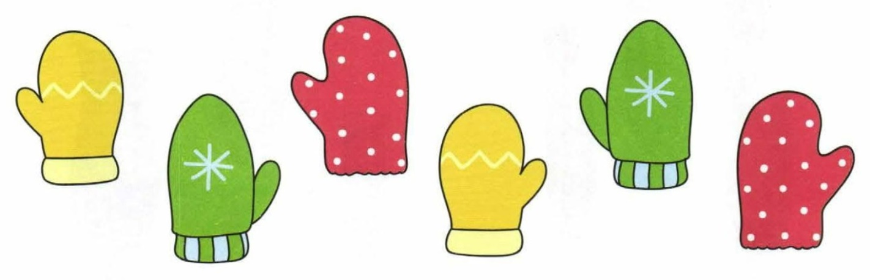
- Загадайте ребенку загадку.
Две плетенки,
Две сестренки
Из овечьей пряжи тонкой.
Как гулять – так надевать,
Чтоб не мерзли пять да пять. (Варежки.)
- Вопросы и задание
- Соедините линией одинаковые варежки.
- Сколько детей могут надеть эти варежки? (Трое.)
- Итог.
- Спросите у ребенка, понравилось ему (ей) занятие?
- Что особенно понравилось?
- Если занятие понравилось, нарисуй солнышко, если не понравилось – тучку.

